INFORME DE LA SEGUNDA SUBCOMISIÓN ESPECIAL MIXTA DE PRESUPUESTOS, recaído en el proyecto de Ley de Presupuestos del Sector Público para el año 2021, en lo relativo a la PARTIDA 22, MINISTERIO SECRETARÍA GENERAL DE LA PRESIDENCIA DE LA REPÚBLICA.

BOLETÍN Nº 13.820-05 (II)
________________________________

HONORABLE COMISIÓN ESPECIAL MIXTA DE PRESUPUESTOS:

La Segunda Subcomisión Especial Mixta de Presupuestos tiene el honor de informar respecto de la Partida individualizada en el rubro, del proyecto de Ley de Presupuestos del Sector Público para el año 2021.

Cabe destacar que, en el estudio de la presente Partida, las cifras se expresan en miles de pesos (M$). Asimismo, en la descripción de los cuatro programas de esta partida, se indica el monto propuesto para el año 2021 y su variación respecto al presupuesto de 2020 (inicial, más reajuste, más leyes especiales, más ajuste fiscal), según datos aportados por la Dirección de Presupuestos del Ministerio de Hacienda en el libro que acompaña el Proyecto de Ley de Presupuestos.

Se tienen a la vista, al inicio del debate, dos glosas comunes a toda la Partida, así como las glosas incluidas en los programas 01, 04, 05 y 07, las que suman un total de 12.

- - -

A la sesión dedicada al estudio de la Partida, concurrió, además de sus miembros, el Honorable Senador señor Álvaro Elizalde Soto.

Asistieron, especialmente invitados a la referida sesión, El Ministro (S) del Ministerio Secretaría General de la Presidencia, señor Juan José Ossa Santa Cruz.

Asimismo, concurrieron:

Del Ministerio Secretaría General de la Presidencia de la República: el jefe de gabinete del Subsecretario, señor Francisco Encina; el asesor del gabinete del Subsecretario, señor Federico Ureta; la Jefa de la División de Administración General, señora Texia Gutiérrez; el Jefe de la División de Gobierno Digital, señor Carlos Gómez; el Coordinador de la División de Gobierno Digital, señor Cristián Carraha; el Auditor General, señor Eugenio Rebolledo; el Secretario Ejecutivo de la Comisión de Integridad y Transparencia, señor Pablo Sepúlveda, el Director Ejecutivo del Programa Laboratorio de Gobierno, señor Román Yosif, y la asesora de la División de Relaciones Políticas e Institucionales, señora María Begoña Jugo de las Heras.

De la Dirección de Presupuestos del Ministerio de Hacienda: los analistas, señora Ximena Zúñiga y señor César Manríquez.

De la Oficina de Presupuestos del Congreso Nacional: el analista, señor Rubén Catalán.

- - -

A continuación, se efectúa una breve relación del contenido de esta Partida, del debate habido a su respecto y de los acuerdos que se adoptaron.

PARTIDA 22

MINISTERIO SECRETARÍA GENERAL DE LA
PRESIDENCIA DE LA REPÚBLICA

La Partida 22 considera ingresos y gastos por M $ 15.150.829, cifra que, en comparación con la prevista para el año en curso, que asciende a M $ 14.965.958, implica una variación porcentual de 1,2%.

La Partida contempla un Capítulo, denominado Secretaría General de la Presidencia de la República, el que considera, a su vez, cuatro programas, a saber: Programa 01, Secretaría General de la Presidencia de la República; Programa 04, Gobierno Digital; Programa 05, Consejo de Auditoría Interna General de Gobierno, y Programa 07, Laboratorio de Gobierno.

Por otro lado, la Partida contempla dos glosas comunes.

Capítulo 01

Secretaría General de la Presidencia de la República

Programa 01

Secretaría General de la Presidencia de la República

La Partida 22, Capítulo 01, Programa 01, Secretaría General de la Presidencia, considera $ 8.744.381 miles, cifra que en comparación con el presupuesto vigente, que asciende a $ 8.799.229 miles, supone un decrecimiento de – 0,6 %.

Este programa considera cinco glosas.

Programa 04

Gobierno Digital

La Partida 22, Capítulo 01, en su Programa 04, Gobierno Digital, contempla ingresos por $ 3.608.946 miles, los que en relación con el presupuesto otorgado para el año en curso, ascendiente a $ 3.323.509 miles, implican un aumento de 8,6%.

Este programa, a su vez, contempla 4 glosas.

Programa 05

Consejo de Auditoría Interna General de Gobierno

La Partida 22, Capítulo 01, en su Programa 05, contempla ingresos por $ 1.362.778 miles, cifra que, en comparación con el presupuesto vigente, que alcanza los $ 1.392.099, implica una variación de -2,1%.

Este programa, por su parte, incluye una glosa.

Programa 07

Laboratorio de Gobierno

La Partida 22, Capítulo 01, en su Programa 07, Laboratorio de Gobierno, contempla ingresos por $ 1.434.724 miles, que, en relación con el presupuesto otorgado para el año en curso, ascendiente a 1.451.121 miles, implica una disminución de – 1,1%.

Este programa, en tanto, contempla dos glosas.

- - -

DISCUSIÓN EN LA SUBCOMISIÓN

Antes de comenzar el análisis de esta partida, el Presidente de la Subcomisión, señor Von Mühlenbrock, consultó al representante de la Oficina de Presupuestos del Congreso Nacional si existía información pendiente de envío por parte del Ministerio Secretaría General de la Presidencia de la República.

Sobre el particular, el Analista de la Oficina de Presupuestos del Congreso Nacional, señor Rubén Catalán, informó que, a la fecha, existían veinte informaciones cuyo envío estaba pendiente. Con todo, aseguró que puesto en conocimiento tal incumplimiento de la Secretaría de Estado, ésta se comprometió a enviarla prontamente.

Iniciando el estudio de la Partida, el Ministro Secretario General de la Presidencia (S), señor Juan José Ossa Santa Cruz, puso de relieve que muchos de los recursos para reactivar la economía se obtendrán gracias al esfuerzo de los funcionarios públicos.

Precisado lo anterior, aseguró que el presupuesto del Ministerio que representa se enmarca en el acuerdo alcanzado entre el Ejecutivo y el Congreso Nacional con ocasión de la tramitación de la Ley de Presupuestos del Sector Público para el año 2020.

Dando a conocer el presupuesto propuesto para el año 2021 para el Ministerio Secretaría General de la Presidencia de la República, relató que los recursos para esta Cartera de Estado ascenderán a $ 15.150.829 miles y tendrán por objeto mejorar la agenda legislativa, modernizar el Estado y hacer un seguimiento de las iniciativas sectoriales y regionales, especialmente en lo relativo al programa de gobierno y su cumplimiento.

En relación con el primer objetivo, sentenció que gracias al esfuerzo conjunto del Ejecutivo y de los parlamentarios, se logró reducir significativamente el número de días para la aprobación de los proyectos de ley. Acotó que, durante el año 2019, el promedio de días que tardaba la tramitación de las iniciativas de ley ascendía a 833, cifra que se redujo, tras el estallido social del 18 de octubre pasado, a 357 días. Además, resaltó que el promedio de tramitación de las propuestas legales de la agenda social fue de 94 días. Destacó que la referida disminución supuso un aumento en un 40% de las sesiones del Congreso Nacional.

El Honorable Senador señor Bianchi valoró el reconocimiento realizado por el Ministro (S) del Ministerio Secretaría General de la Presidencia de la República al trabajo en conjunto llevado a cabo por el Poder Ejecutivo y el Legislativo. Con todo, enfatizó que éste no está en sintonía con los dichos de S.E. el Presidente de la República sobre el particular.

El Honorable Diputado señor Pérez, don Leopoldo, en relación con la observación realizada por el mandatario, recordó que el presupuesto para el año 2021 es uno de emergencia y que se enmarca en un clima de incertidumbre, producto de la crisis sanitaria que afecta al mundo entero por el COVID-19. No obstante, aclaró que este presupuesto supondrá priorizar ciertas iniciativas y redestinar algunos recursos, mas no implicará recortes para los funcionarios públicos.

Sobre la duración promedio de la tramitación de las iniciativas de ley, en tanto, sostuvo que si bien hay proyectos que se tramitan rápidamente, otros no corren la misma suerte y tardan más tiempo del necesario en despacharse por el Congreso Nacional.

El Ministro (S) del Ministerio Secretaría General de la Presidencia de la República, señor Juan José Ossa, precisó que durante el año 2021 no habrá recortes sino priorización de ciertas iniciativas.

Sobre la duración de la tramitación de las iniciativas legales, en tanto, señaló que si bien el Ejecutivo ha contado con la colaboración de los parlamentarios en muchos proyectos de ley, respecto de otros ha habido mayor tardanza, siendo éste el caso de las propuestas legislativas de seguridad pública.

Ahondando en materia de modernización del Estado, manifestó que la Partida en estudio contempla dos programas que apuntan en tal dirección: el 04, sobre Gobierno Digital, y el 07, sobre Laboratorio de Gobierno. Acotó que éste último, alojado actualmente en el Ministerio de Economía, pasará a esta Cartera de Estado, en atención a las sinergias que podría alcanzar con el programa 04, ya mencionado.

Siguiendo con el desarrollo de su exposición, recordó que la Secretaría de Estado que representa es la entidad asesora gubernamental encargada de facilitar y coordinar el desarrollo y cumplimiento de la agenda programática y legislativa del Gobierno y tiene por misión: 1) asesorar al Presidente de la República y Ministros de Estado en materias políticas, jurídicas y administrativas y en las relaciones del gobierno con el Congreso Nacional, los partidos políticos y organizaciones sociales, 2) velar por el logro de una efectiva coordinación programática general de la gestión del gobierno, 3) participar en la elaboración de la agenda legislativa y hacer seguimiento de la tramitación de los proyectos de ley y compromisos del Programa de Gobierno, 4) efectuar estudios y análisis pertinentes para la toma de decisiones, 5) impulsar mejoras institucionales y de gestión que faciliten la modernización del Estado y 5) coordinar el cumplimiento de la ley N° 20.285 sobre Acceso a la Información Pública, además de proponer y promover normas de probidad y transparencia.

Dando cuenta de la organización de esta Cartera de Estado, acompañó el cuadro siguiente:

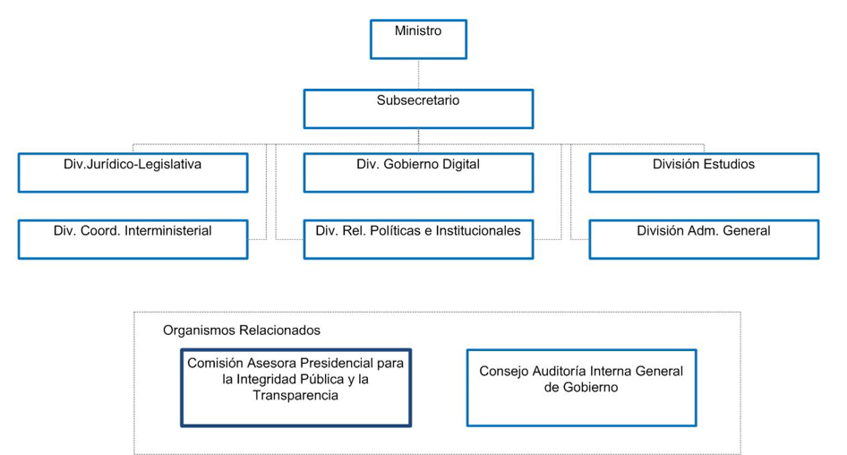

Comparando el presupuesto previsto para el año 2021 en relación con el presupuesto vigente de este Ministerio, presentó la lámina que sigue:

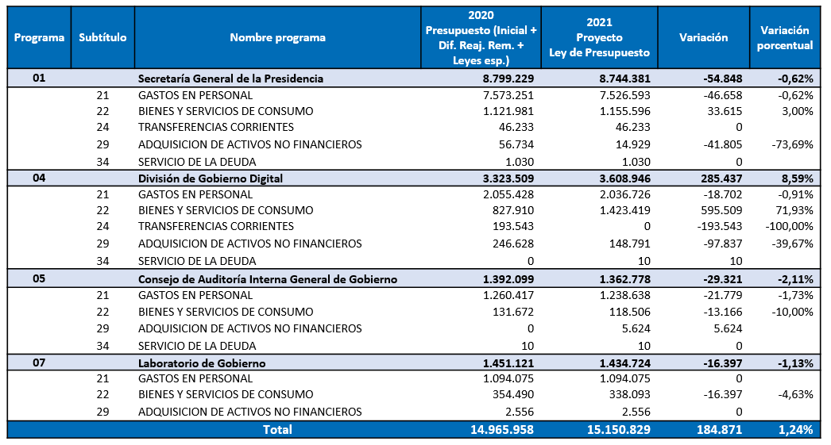

Notó que, si bien se advierte un incremento de 1,24%, ello no significa mayores recursos para esta Cartera, sino un traspaso de aquellos presentes actualmente en la Partida del Ministerio de Economía.

Profundizando en la Partida objeto de análisis, señaló que ella contempla cuatro programas: el 01, Secretaría General de la Presidencia de la República, con $ 8.743.351 miles, el programa 04, Gobierno Digital, con $ 3.608.936 miles, el programa 05, Consejo de Auditoría Interna General de Gobierno, con $ 1.362.768 miles, y el programa 07, Laboratorio de Gobierno, con $ 1.434.724 miles.

Fijando su atención en el último programa mencionado, explicó que es un instrumento asesor, actualmente radicado en la CORFO, pero que se estimó que decía ser traspasado al Ministerio Secretaría General de la Presidencia por la sinergia que podría alcanzar con el programa Gobierno Digital.

A mayor abundamiento, sostuvo que Laboratorio de Gobierno es la agencia del Estado que acelera la transformación de los servicios públicos de cara a las personas, proponiendo un nuevo enfoque de diseño, implementación y gestión. Agregó que este programa trata de cocrear soluciones a problemas públicos prioritarios y transversales, instalando capacidad para innovar en las instituciones públicas, por medio de tres servicios: a) consultoría ágil, b) red de innovadores públicos y c) índice de innovación pública.

El Honorable Senador señor Bianchi consultó si el mayor grado de digitalización de los servicios públicos repercutiría en una disminución en el número de funcionarios.

Al respecto, el Ministro (S) del Ministerio Secretaría General de la Presidencia de la República, señor Juan José Ossa, enfatizó que el programa Gobierno Digital apunta a dar cumplimiento a una serie de compromisos y metas, pero no implica desvincular funcionarios públicos. A mayor abundamiento, explicó que este programa se refiere a la interoperatividad entre los distintos servicios, disminuyendo la cantidad de papel utilizado.

Proporcionando mayor información respecto de cada uno de los servicios que contempla el programa Laboratorio de Gobierno, indicó que consultoría ágil es una herramienta que busca acompañar a las instituciones en la exploración y cocreación de soluciones. Agregó que la red de innovadores públicos, en tanto, es un mecanismo de conexión y entrenamiento para los servidores públicos, la sociedad civil, la academia y el sector privado para compartir herramientas de innovación. Aseguró que las capacidades de este programa han sido muy valoradas por todos los sectores. Finalmente, en cuanto al índice de innovación, relató que éste permite realizar un ejercicio de medición estandarizado y cuantificable de las capacidades de innovación, lo que, a su vez, permite orientar las decisiones adoptadas.

El Honorable Diputado señor Lorenzini advirtió la presencia de traspasos a organismos internacionales en la Partida en estudio, y consultó por qué ellos se incluían acá y no en la Partida del Ministerio de Relaciones Exteriores.

Atendiendo esta última inquietud, el Ministro (S) del Ministerio Secretaría General de la Presidencia de la República, señor Juan José Ossa, afirmó que el traspaso a organismos internacionales se da no sólo en la partida en estudio sino también en otras, como es el caso de la del Ministerio de Justicia y Derechos Humanos. Además, remarcó, se trata de compromisos que dicen relación con la Secretaría de Estado de que se trate. En este caso, puntualizó, apuntan a la agenda legislativa y a la de modernización.

El Honorable Diputado señor Lorenzini solicitó hacer llegar a esta instancia copia de los informes emitidos sobre el particular.

Adentrándose en el programa 01, Secretaría General de la Presidencia, el Ministro (S) del Ministerio Secretaría General de la Presidencia de la República, señor Juan José Ossa, señaló que el monto previsto para él para el año 2021 asciende a $ 8.744.381 miles, cifra que en comparación con la del año en curso implica una variación de – 0,6%. Detalló que el presupuesto referido se desglosa de la siguiente manera:

- $ 7.526.593 miles para gastos en personal. Acotó que esta cifra permitirá financiar personal de planta y a contrata y personas a honorarios. Indicó que la dotación máxima autorizada para el año 2021 es de 160 personas de planta y a contrata y 116 a honorarios. Además, agregó, este ítem tiene asociadas las glosas 03 y 05, relativas a las horas extraordinarias, a la autorización máxima para gastos en viáticos y al financiamiento de la asignación por funciones críticas.

- $ 1.155.596 miles para bienes y servicios de consumo. Precisó que los aspectos más destacados dentro de este ítem son los materiales de oficina, aseo, repuestos, servicios básicos, mantenciones y reparaciones, publicidad y difusión, servicios generales, arriendo, gastos comunes y servicios técnicos y profesionales, especialmente informáticos.

- $ 46.233 miles para transferencias corrientes.

- $ 14.929 miles para la adquisición de activos no financieros. Puntualizó que estos recursos se destinarán a financiar 128 licencias de software permanentes, 6 licencias window, 3 cortafuegos, 20 certificados SCL para el sitio web y firma electrónica avanzada. Además, añadió, se reemplazarán dos equipos.

En relación con el programa 04, Gobierno Digital, sentenció que el presupuesto que se propone aprobar asciende a $ 3.608.946 miles. Resaltó que, si bien a primera vista se advierte un incremento de 8,6% respecto al presupuesto del año en curso, ello no es así en la práctica.

Sostuvo que el presupuesto indicado se desglosa de la manera que sigue:

- $ $ 2.036.726 miles para gastos en personal. Detalló que la dotación máxima autorizada para el año que viene asciende a 2 personas a contrata y 60 a honorarios. Manifestó que en estos últimos se consideran los funcionarios traspasados desde el programa Laboratorio de Gobierno, pasando de 47 cupos a 60, como se propone.

- $ 1.423.419 miles para bienes y servicios de consumo. Acotó que este monto permitirá financiar servicios básicos, insumos computacionales, servicios de impresión, servicios generales, arriendos y algunas suscripciones de arrastre.

Al respecto, el Honorable Diputado señor Lorenzini puso de relieve que los recursos para éste subtítulo se incrementarán en un 71, 9% respecto del presupuesto del año en curso y consultó a qué se debía ello.

Sobre el particular, el Ministro (S) del Ministerio Secretaría General de la Presidencia de la República, señor Juan José Ossa, explicó que actualmente existe un programa financiado por el Ministerio de Economía, denominado Escritorio Empresa, cuyos servicios son prestados por el programa objeto de análisis. Expresó que el Ejecutivo ha estimado necesario poner fin al citado programa, sin embargo, seguirán cumpliéndose funciones similares por parte del Ministerio Secretaría General de la Presidencia de la República y sus funcionarios pasarán a esta Cartera. En consecuencia, notó, el aumento sugerido es meramente nominal.

Siguiendo con el desglose de este programa, manifestó que contempla $ 148.791 miles para la adquisición de activos no financieros.

En este punto, hizo presente que la Cartera de Estado que representa tiene un desafío pendiente, el que consiste en la compra de tecnología ante eventos inesperados. Tal es el caso, resaltó, de lo ocurrido con Comisaría Virtual, plataforma que debió ser sustentada con las herramientas del programa objeto de estudio. En consecuencia, hizo un llamado a flexibilizar nuestra legislación para hacer compras públicas.

El Honorable Diputado señor Lorenzini fue enfático en señalar que en materia de Gobierno Digital no podía haber rebajas presupuestarias, y agregó que así se consignó durante la ejecución presupuestaria de este año.

En atención a la menor cantidad de recursos previstos para este programa, sugirió oficiar a la Dirección de Presupuestos del Ministerio de Hacienda para que considere mayores recursos para él.

El Ministro (S) del Ministerio Secretaría General de la Presidencia de la República, señor Juan José Ossa, llamó a tener en consideración que Gobierno Digital no sólo cuenta con el presupuesto en análisis, sino también con los recursos derivados de la ley N° 21.180, sobre Transformación Digital del Estado.

El Jefe de Gabinete del Ministro (S) del Ministerio Secretaría General de la Presidencia de la República, señor Francisco Encina, afirmó que la implementación de la ley N° 21.180 es un proyecto gradual a cinco años. Agregó que en la Ley de Presupuestos del año 2021 habrá un aumento de $ 500.000 miles y que para el año 2022, esa cifra aumentará a $ 1.000.000 miles, la que se mantendrá durante cinco años. Ello, prosiguió, permitirá desarrollar nuevas plataformas que posibilitarán implementar la citada ley.

El Honorable Diputado señor Lorenzini insistió en que en este programa no podía haber disminución presupuestaria y que en él debían centrarse gran parte de los esfuerzos, tal como se había comprometido. A mayor abundamiento, notó que la emergencia sanitaria ha advertido la necesidad de considerar recursos de respaldo para atender necesidades imprevistas.

Adentrándose en el análisis del programa 05, Consejo de Auditoría Interna General de Gobierno, el Ministro (S) del Ministerio Secretaría General de la Presidencia de la República, señor Juan José Ossa, manifestó que el presupuesto para él asciende a $ 1.362.778 miles, monto que se desglosa en gastos en personal, bienes y servicios de consumo y adquisición de activos no financieros.

Respecto de los gastos en personal, apuntó que la dotación máxima aprobada para el año 2021 será de 18 funcionarios a contrata y 22 a honorarios. Para ello, continuó, se consideran $ 1.238.638 miles.

Sobre los gastos en bienes y servicios de consumo, en tanto, indicó que los $ 118.506 miles se destinarán a arriendos, gastos comunes, servicios generales, servicios informáticos y cloud computing.

En cuanto a los dineros previstos para la adquisición de activos no financieros, ascendientes a $ 5.624 miles, sostuvo que ellos permitirán financiar la compra de dos notebooks, 29 licencias y 1 certificado de seguro.

Centrando su exposición en el programa 07, Laboratorio de Gobierno, reiteró que él tiene por objeto cocrear soluciones a problemas públicos prioritarios y transversales y efectuar algunas mediciones para determinar dónde hay brechas en el aparato público.

Indicó que el presupuesto para el citado programa asciende a $ 1.434.724 miles, cifra que se desglosa de la manera que se indica:

- $ 1.094.075 miles para gastos en personal. Acotó que este monto considera una dotación máxima de 27 funcionarios a contrata y 1 funcionario a honorarios.

- $ 338.093 miles para bienes y servicios de consumo, los que se destinarán a arriendos de oficinas, servicios técnicos y profesionales, desarrollo de software para potenciar las plataformas digitales y servicios generales.

- $ 2.556 miles para la adquisición de activos no financieros, dineros que se destinarán para el recambio de mobiliario.

Fijando su atención en la glosa 02, letra d), asociada al subtítulo 21 del programa 07, en estudio, el Honorable Diputado señor Lorenzini advirtió que ella consideraba un convenio con una persona natural por un monto de $ 40.577 miles. En atención a lo extraño que éste resultaba, solicitó mayores antecedentes.

El Director Ejecutivo del Programa Laboratorio de Gobierno, señor Román Yosif, explicó que antes, el programa en estudio generaba transferencias de recursos, sin embargo, prosiguió, con el modelo actual, estas transferencias a otras instituciones ya no tienen cabida y a partir del año 2021, el 100% de los recursos estará focalizado en los servicios de consultoría ágil, en la masificación de la red de funcionarios públicos que generan innovación y en la implementación del índice de innovación pública.

El Honorable Diputado señor Lorenzi insistió en que parecía muy extraño que existiera una glosa para posibilitar con convenio con una sola persona natural.

El Director Ejecutivo del Programa Laboratorio de Gobierno, señor Román Yosif, estimó que esta glosa, agregada por la Dirección de Presupuestos del Ministerio de Hacienda, decía relación con el único cupo existente para los profesionales a honorarios.

El Jefe de Gabinete del Ministro (S) del Ministerio Secretaría General de la Presidencia, señor Francisco Encina, complementando la intervención del Director Ejecutivo del programa Laboratorio de Gobierno, agregó que 27 funcionarios de este programa, actualmente radicado en la CORFO, están contratados bajo la modalidad Código del Trabajo y 1 a honorarios. Notó que, con el traspaso de este programa al Ministerio Secretaría General de la Presidencia de la República, los 27 trabajadores regidos por el Código del Trabajo se incorporarán como funcionarios a contrata, mientras que el único funcionario a honorarios seguirá desempeñándose en tal calidad. Precisó que, para este último, tal como se hace en toda la Ley de Presupuestos del Sector Público, se recurrió en una glosa a la figura del convenio con personas naturales. Además, aseguró que la cifra prevista en ella corresponde a la remuneración recibida por ese trabajador actualmente en la CORFO.

El Honorable Diputado señor Pérez, don Leopoldo, estimó que la redacción de la glosa 02, letra d), asociada al subtítulo 21 del programa 07 conducía a errores y genera confusión. Precisando su afirmación, destacó que ella considera una sola persona dentro del convenio, pero utiliza, en su párrafo segundo, la expresión “las personas”.

El Honorable Diputado señor Lorenzini adelantó que solicitaría votación separada de dicha glosa y su análisis por parte de la Contraloría General de la República.

Refrendando la explicación dada por el Jefe de Gabinete del Ministro (S) del Ministerio Secretaría General de la Presidencia de la República, la Analista de la Dirección de Presupuestos del Ministerio de Hacienda, señora Ximena Zúñiga, explicó que la glosa objeto de cuestionamientos es una que se repite en otras Partidas para dejar constancia de los funcionarios que se desempeñan a honorarios. Con todo, aseguró que solicitaría su revisión y que se presentaría una indicación sobre el particular de ser necesario.

Por su parte, el Honorable Senador señor Galilea, centrando su atención en el programa 05, Consejo de Auditoría Interna General de Gobierno, recordó que, en año anteriores, el Ministerio Secretaría General de la Presidencia de la República informó que el referido órgano se asesoraría por instituciones extranjeras para la realización de revisiones aleatorias. Sobre el particular, solicitó aportar mayores antecedentes.

Requerida la información anterior, remarcó que el programa referido es una herramienta fundamental para preservar el buen gasto de los recursos en el Gobierno central.

Atendiendo la consulta formulada por el legislador, el Auditor General de Gobierno, señor Eugenio Rebolledo, señaló que el último trimestre del año 2019, el Ministerio Secretaría General de la Presidencia de la República lanzó el proyecto de calidad para auditoría interna del sector público, el que se encuentra en curso en la actualidad, y está integrado por seis servicios públicos, entre ellos, la Tesorería General de la República, el Servicio de Impuestos Internos, Carabineros de Chile, y el Instituto de Previsión Social. Agregó que el aludido programa es auspiciado por el Banco Interamericano de Desarrollo (BID) y patrocinado por el Instituto de Auditoría Interna y Gobierno Corporativo, y cuenta con el respaldo de la Contraloría General de la República.

A mayor abundamiento, sostuvo que el grupo conformado realiza un análisis de brechas para el cumplimiento de las normas internacionales de auditoría interna, que son las mejores prácticas y los mejores estándares que puede desarrollar una unidad de auditoría interna dentro de una organización.

El Honorable Diputado señor Lorenzini fue enfático en señalar que el Consejo de Auditoría Interna General de Gobierno es un programa fundamental y que, en consecuencia, no podía ser objeto de recortes presupuestarios, como se propone para el año 2021. Por el contrario, subrayó, año a año sus recursos deberían aumentar para fortalecerlo, evitando así problemas a los Gobiernos.

En el mismo orden de ideas, consideró que existe un problema de control, dada la ausencia de una dirección potente de auditoría interna.

En atención a la importancia que revisten los programas 04 y 05, y a la disminución presupuestaria propuesta en el proyecto de ley en estudio, el Honorable Diputado señor Lorenzini propuso oficiar a la Dirección de Presupuestos del Ministerio de Hacienda para que, si lo tiene a bien, incremente los dineros de ellos.

La solicitud anterior contó con el respaldo de la unanimidad de los miembros presentes de la Subcomisión, Honorables Senadores señores Bianchi y Galilea y Honorables Diputados señores Lorenzini, Pérez, don Leopoldo, y Von Mühlenbrock.

Sobre el particular, el Auditor General de Gobierno, señor Eugenio Rebolledo, aseveró que el presupuesto para el programa 05 es uno de continuidad respecto del previsto para el año en curso. Puntualizó que, si bien existe una disminución menor, ella dice relación con el subtítulo 21, sobre gastos en personal, y no con el subtítulo 22, sobre bienes y servicios de consumo.

Adicionalmente, apuntó que los menores recursos para el subtítulo 21 no implicarán una disminución efectiva de ellos, sino sólo un ajuste a la realidad. Asimismo, llamó a tener en consideración que pese a que son pocas las personas que se desempeñan para este programa, éste tiene una gran amplitud, llegando a 525 entidades, incluidos los subservicios de salud.

El Honorable Diputado señor Lorenzini consignó que habida consideración del oficio acordado y del compromiso de la Dirección de Presupuestos del Ministerio de Hacienda de revisar la glosa 02, letra d), asociada al subtítulo 21 del programa 07, votaría a favor de la Partida en estudio.

- A continuación, el Presidente de la Subcomisión cerró el debate y puso en votación la Partida 22, Ministerio Secretaría General de la Presidencia de la República, la que resultó aprobada por la unanimidad de sus miembros presentes, Honorables Senadores señores Carlos Bianchi Chelech y Rodrigo Galilea Vial y Honorables Diputados señores Pablo Lorenzini Basso, Leopoldo Pérez Lahsen y Gastón Von Mühlenbrock Zamora.

- - -

En mérito de las consideraciones anteriormente expuestas, la Segunda Subcomisión Especial Mixta de Presupuestos sugiere aprobar la Partida 22, Ministerio Secretaría General de la Presidencia de la República, en los mismos términos en que viene propuesta.

- - -

Acordado en sesión celebrada el día viernes 9 de octubre de 2020, con asistencia de sus miembros, Honorable Diputado señor Gastón Von Mühlenbrock Zamora (Presidente), de los Honorables Senadores señores Carlos Bianchi Chelech y Rodrigo Galilea Vial y de los Honorable Diputados señores Pablo Lorenzini Basso y Leopoldo Pérez Lahsen.

Sala de la Subcomisión, a 14 de octubre de 2020.

Magdalena Palumbo Ossa
Abogada Secretaria de la Subcomisión

CUADRO RESUMEN

A continuación, se consignan los acuerdos adoptados por la Subcomisión respecto del único Capítulo y de los cuatro programas que considera esta Partida:

CAPÍTULO 01  MINISTERIO SECRETARÍA GENERAL DE LA PRESIDENCIA DE LA REPÚBLICA | Programa 01  Ministerio Secretaría General de la Presidencia de la República  Programa 04  Gobierno Digital  Programa 05  Consejo de Auditoría Interna General de Gobierno  Programa 07  Laboratorio de Gobierno | APROBADO SIN ENMIENDAS.  APROBADO SIN MODIFICACIONES.  APROBADO SIN ENMIENDAS.  APROBADO SIN MODIFICACIONES.

Magdalena Palumbo Ossa
Abogada Secretaria de la Subcomisión

